Compreendendo o potencial de repouso – Experiência 1
Traduzido por Bruno Fontinha.

Tarefa 1
Por favor, leia as informações abaixo. Que parte da célula será abordada nesta sessão? Preencha a sua resposta como sendo o cabeçalho da folha de trabalho.

Informação
Os fosfolípidos são moléculas que formam o que é conhecido como a membrana celular. Eles possuem uma cabeça hidrofílica e uma cauda hidrofóbica. "Igual com igual" é a regra de ouro quando se trata de misturar os fosfolípidos com outros líquidos. Se você misturá-los com água, a parte hidrofílica das moléculas de óleo voltar-se-ão para as moléculas de água, enquanto que as extremidades hidrofóbicas voltar-se-ão na direcção oposta. Isto é o modo como as membranas celulares são formadas: os polos hidrofílicos dos fosfolípidos são atraídos à água e as suas caudas apolares hidrofóbicas alinhar-se-ão umas com as outras, criando duas bicamadas lipídicas que formam a fronteira entre os meios intra- e extracelular (ver figura 1). Embora os óleos e fosfolípidos sejam diferentes em estrutura, ambos são lipídos. Se já tentou misturar água com óleo, talvez já tenha uma ideia sobre como camadas distintas de diferentes substâncias são formadas.
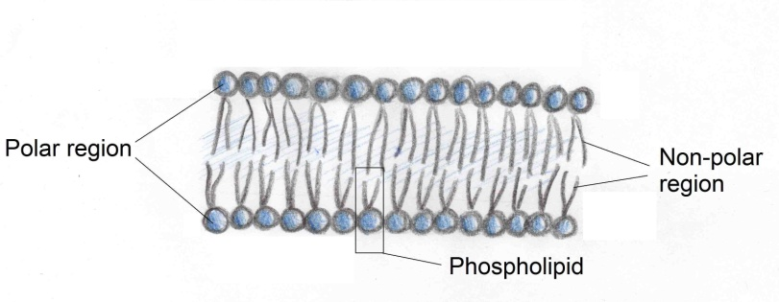
Figura 1: Ilustração de uma bicamada fosfolipídica

Experiência

Material | Perigos
Repoulho vermelho
Azeite
Detergente para a louça | 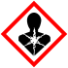  Perigoso para a saúde. Não engolir
Faca
Peneira de cozinha
4 frascos Erlenmeyer (250 ml) e rolhas

Procedimento
- Numere os quarto frascos Erlenmeyer de 1 a 4.
- Corte o repolho roxo bem fino (1-2 mm) e lave as fatias com água no coador, até que a água já não mostra qualquer corante azul.
- Encha cada balão com os reagentes indicados na tabela abaixo.

Frasco Erlenmyer # | Reagentes
1 | Água (150 ml) + óleo (1 gota)
2 | Água (150 ml) + óleo (1 gota) + detergente para a louça (1 gota)
3 | Água (150 ml) + repoulho vermelho (15 pedaços)
4 | Água (150 ml) + repoulho vermelho (15 pedaços) + detergente para a louça (1 gota)

- Para cada um dos quatro frascos, insira um tampão respectivamente, agite-o e aguarde 10 minutos. O que é que acha que vai acontecer depois de agitar os frascos? Escreva as suas hipóteses na tabela abaixo.

Frasco Erlenmayer # | Hipóteses
1

2

3

4

Tarefa 2
Use a tabela abaixo para documentar as suas observações depois de realisar a experiência. Discuta os seus resultados com o seu grupo e prepare-se para partilha-los com a turma.

Frasco Erlenmeyer Nr. | Observações
1

2

3

4

Conclusão
Pense sobre como o sabão para lavar louça pode afetar as propriedades do óleo e da membrana celular do repoulho vermelho. Compare as suas hipóteses com os resultados da experiência e escreva a sua conclusão na caixa abaixo.

Conclusão

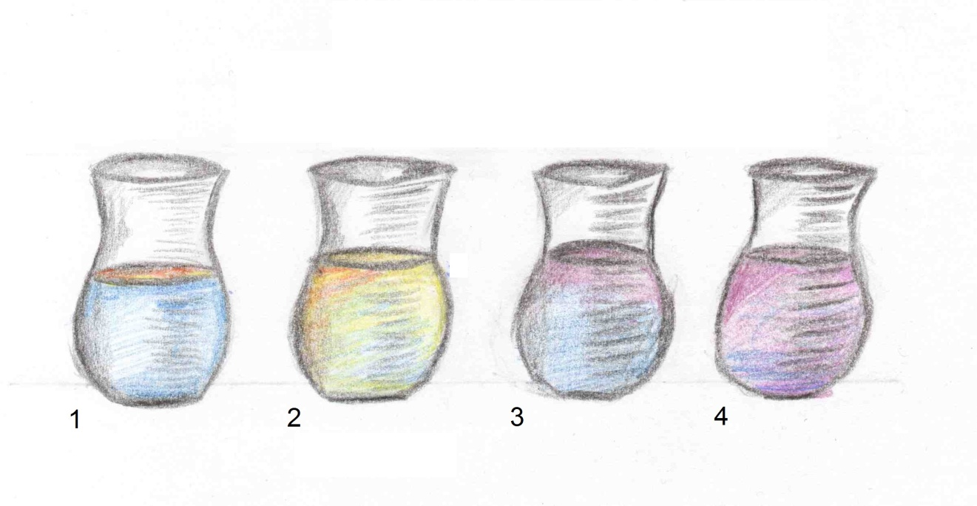
Apêndice para professores

Informação conceptual

Frasco Erlenmeyer # | Reagentes | Observacões
1 | Água + óleo | O óleo flutua à superfície da água. Os líquidos não se misturam devido às diferencas nas suas respectivas polaridades.
2 | Água + óleo + sabão de lavar louca | Não existe uma linha nítida que divida o óleo da água porque os detergents fazem que ela desapareca.
3 | Água + repoulho vermelho | O repoulho vermelho fay com que a água se torne ligeiramente azul. Umas quantas células que foram destruídas provocam este efeito.
4 | Água + repoulho vermelhor + detergente | Os detergentes no líquido de lavagem penetram fortementenas membranas celulares dos pedaços do repoulho vermelho. O corante azul escapa-se das células, dando à água um tom de azul profundo.

